香取市地域おこし協力隊（若年層を中心とした関係人口創出関係業務）活動イメージ

◆活動概要
香取市に継続して訪れるなど、"香取市のファン"である存在である関係人口の創出に関する活動を行います。なお、大学教員と大学生の活動を原点として、地域産品を活用した飲食店を起業したかけわ株式会社を拠点とすることで、特に若年層をターゲットとして活動していきます。また、農地をフィールドとした関係人口の創出にも挑戦します。

◆各年の活動イメージ

※上記は一例です。隊員・かけわ・市の3者で協議の上、活動内容や活用割合を決定します。
※その他、おためし地域おこし協力隊（年2回実施）、地域おこし協力隊活動報告会（年1回）などの企画運営に従事いただくことがございます。

◆チーム移住・定住について
下記の分野については、チームを結成して移住・定住や関係人口のイベントの企画運営や、移住相談会への参加などを行っています。

◆（参考）活動の写真
・独自活動 ※活動は市やかけわと相談の上、自由に設定できます（下記は一例）。
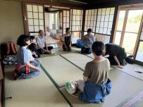
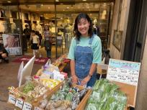
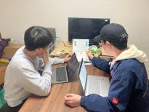

地域イベントの実施 香取市産食材のマルシェ 複数隊員での地域商社の立上げ

・かけわ株式会社（伊能忠次郎商店）活動
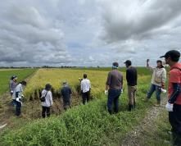
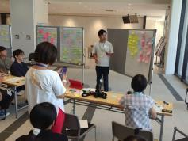

関係人口イベントの企画のための農地整備 大学生・高校生を対象とした関係人口創出
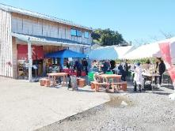
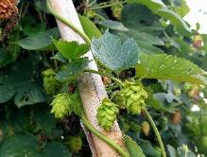
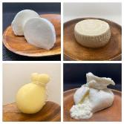

地域産品を使った飲食店での研修やビールやチーズの製造、広報事業等

・市依頼活動 ※主に、チーム関係人口・チーム企画政策課で行っています。
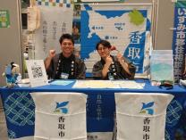
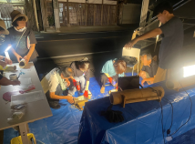

関係人口イベント等の企画運営 移住相談会への参加

